ЮЖНОЕ РАДУШИЕ: ГОРНЫЕ ПЕЙЗАЖИ
Краснодар – Лаго-Наки – Абрау-Дюрсо – Гуамка
Экскурсионный тур
4 дня/3 ночи

1 ДЕНЬ | КРАСНОДАР
Самостоятельно приезжаете в отель. Заселение с 14:00
Трансфер до отеля предоставляется за дополнительную плату и бронируется заранее.
15:00 | Встреча в холле отеля Ibis Krasnodar Center с представителем фирмы с табличкой «СЕЛЕНА».  ! Важно: туристы, которые размещаются в гостинице «Кавказ», подходят на экскурсию к отелю Ibis Krasnodar Center (ул. Красноармейская, 174/3). Ориентировочно 10 минут пешком.
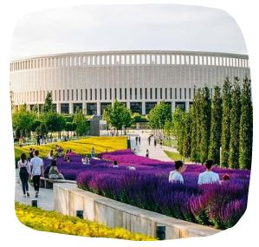
Автобусно-пешеходная обзорная экскурсия по историческому и современному центру Краснодара
(до 1920 года – Екатеринодар).
Вы узнаете об основании города казаками-переселенцами, побываете на исторических местах, где была проложена первая улица града казачьего, услышите рассказ о покорении степи казаками и нелегком военном времени тех далеких лет. Увидите современные и восстановленные памятники в честь основателей города и тех, кто обустраивал Кубанскую землю.
Объекты показа:
- Войсковой собор имени благоверного князя Александра Невского
- Памятник императрице Екатерине II
- Площадь имени А. С. Пушкина
- Памятник Святой Екатерине
- Александровская триумфальная арка (Царские ворота)
 | Далее посещение одного из значимых современных объектов города - парка футбольного клуба «Краснодар» (неофициально парк Галицкого). Получивший признание не только в родном Краснодаре, но и за его пределами, парк имеет рекреационную зону с развитой инфраструктурой размером более 22 га. На его территории пруд с экзотическими рыбками, фонтаны, водопады и другие уникальные элементы архитектуры, отличающиеся футуристичностью. В парке постоянно появляются новые зоны, а старые улучшаются и модернизируются. Здесь высажено более 2,5 тысяч деревьев от привычных для нас дубов до заморских баобабов и пальм.
20:00 | Трансфер в отель. Свободное время, отдых. Ужин (по желанию за доп.плату)
2 ДЕНЬ | ЛАГО-НАКИ
07:00 | Завтрак в отеле.
 | Выезд на экскурсию в Адыгею, п. Каменномостский (~180 км). По пути экскурсовод расскажет много интересного об истории и культуре Краснодарского края и Республики Адыгеи.
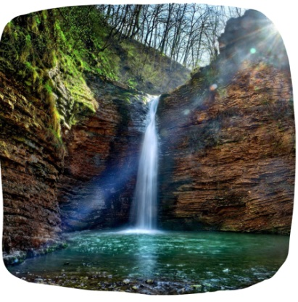
Экскурсия в Большую Азишскую пещеру - уникальный живописный памятник природы.
Пещера открыта ещё в начале ХХ века. Украшена кальцитовыми натечно-капельными образованиями – сталактиты, сталагмиты, сталагнаты. Спустившись на 25 метров под землю, туристы попадают на 2 миллиона лет назад.

Посещение водопадов Руфабго. Первый водопад слышен издалека! Вода срывается с высоты 6 метров и падает в озеро. Последующие водопады не менее живописны.
Огромные каменные глыбы, живописные глубокие ущелья, стремительные водные потоки, скалы, поросшие мхом, сделают прогулку загадочной и запоминающейся.

 | Обед в кафе
 | Посещение Хаджохской теснины (каньона реки Белой) - одной из самых знаменитых достопримечательностей горной Адыгеи. Хаджохская теснина представляет собой узкий каменный каньон между двух обрывистых берегов, на дне которого бьется, клокочет и неистовствует своенравная река Белая.
18:00 | Отправление в Краснодар.  Прибытие в отель, свободное время. Ужин (по желанию за доп.плату)

3 ДЕНЬ | НОВОРОССИЙСК - АБРАУ-ДЮРСО
07:00 | Завтрак в отеле.
 | Выезд на экскурсию в г. Новороссийск (~145км). По пути ведется трассовая экскурсия, о тяготах и невзгодах, выпавших на долю кубанцев в годы Великой Отечественной войны.

Прибытие в г. Новороссийск.

Обзорная экскурсия по городу. Она расскажет об истории города, о поселениях, которые начали возникать на берегу Цемесской бухты 2500 тысячи лет назад, и, конечно, о героическом противостоянии защитников города Новороссийска в годы Великой Отечественной Войны, о восстановлении разрушенного хозяйства.
 | Экскурсия-прогулка по набережной имени адмирала Серебрякова, посещение крейсера «Михаил Кутузов» - в прошлом боевой корабль, а ныне – музей Черноморского флота, с интереснейшей историей.
 | Обед в кафе
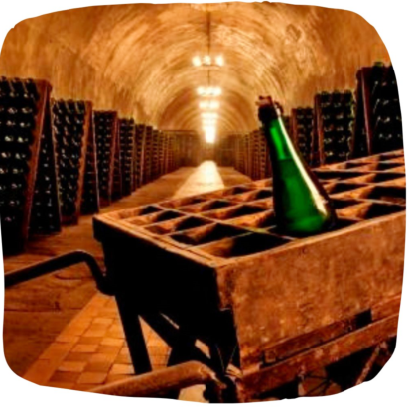
Переезд в пос. Абрау. Долина Абрау-Дюрсо находится в окрестностях города-героя Новороссийска, среди величественных гор, покрытых реликтовыми лесами. В центре долины расположено голубое озеро Абрау, которое вызывает восторг у всех, кто впервые его видит.

Путешествие по Русскому винному дому «Абрау-Дюрсо» с дегустацией игристых вин. Именно здесь вы станете свидетелем процесса рождения игристого вина и узнаете, что же означают таинственные французские слова: «Кюве», «Ремюаж», «Дегоржаж», и в чем отличие классического способа производства от Charmat, познакомитесь с современным производством, а во время дегустации приобретете навыки профессиональных дегустаторов вина.
В программе:
- исторический кинофильм
- музей виноделия
- музей славы
- рассказ о технологии производства
- старинные тоннели
- современное производство
- дегустация 5-ти образцов игристых вин
17:00 | Отправление в Краснодар.  Прибытие в отель, свободное время. Ужин (по желанию за доп.плату)
4 ДЕНЬ | ГУАМКА
07:00 | Завтрак в отеле.

Переезд в Апшеронский район, х. Гуамка (~ 160 км). По пути ведется трассовая экскурсия об истории и культуре Краснодарского края.

Прибытие в х. Гуамку. Экскурсия начинается с проезда в вагоне поезда по узкоколейной железной дороге.

Здесь оживают в памяти легенды и рассказы о ряде исторических событий, связанных с Гуамским ущельем. В ущелье, на узкой выбитой в скале площадке проложена ещё в 30-е годы прошлого века - железнодорожная узкоколейка, протяжённостью 8 км. С одной стороны возвышаются стены ущелья, с другой внизу под обрывом шумит река Курджипс, ударяясь о скалы и пенясь на перекатах.

Вторая половина ущелья осматривается пешком. Причудливые формы исполинских скал, срывающиеся с огромной высоты водопады, необычайное разнообразие растительности, украсившее каменные стены ущелья
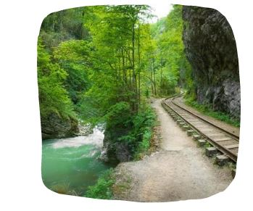
 | Обед в кафе.
15:00 | Отправление в Краснодар
18:30 | Прибытие в Краснодар (время указано ориентировочно).  Место окончания экскурсионной программы: отель Ibis Krasnodar Center
ООО ТК «СЕЛЕНА» оставляет за собой право изменять порядок и время проведения экскурсий,
сохраняя программу в целом!

В стоимость тура включено:  - транспортное обслуживание;  - экскурсионное обслуживание;  - проживание: в 2-х местные номера с удобствами;  - питание: 3 завтрака, 3 обеда;  - входные билеты на экскурсионные объекты по программе;  - страховка от несчастного случая. | Дополнительно оплачивается:  - проезд до Краснодара и обратно;  - ужины;  - дополнительные ночи;  - трансфер;  - сувениры, личные расходы.
Туристам необходимо иметь с собой: паспорт/свидетельство о рождении, полис ОМС

Стоимость тура на 1-го человека в руб:

Гостиница: | 2-х местный стандартный номер | 1-но местный стандартный номер
«Ibis Krasnodar Center» 3* | 22 700 | 26 700
«Кавказ» 2* | 20 700 | -
Скидка ребенку до 12 лет – 1 800 руб.
Скидка детям с 13 до 18 лет – 1 100 руб.

